马耳他中国文化中心与中国援马耳他医疗队联合举办中医传统文化讲座

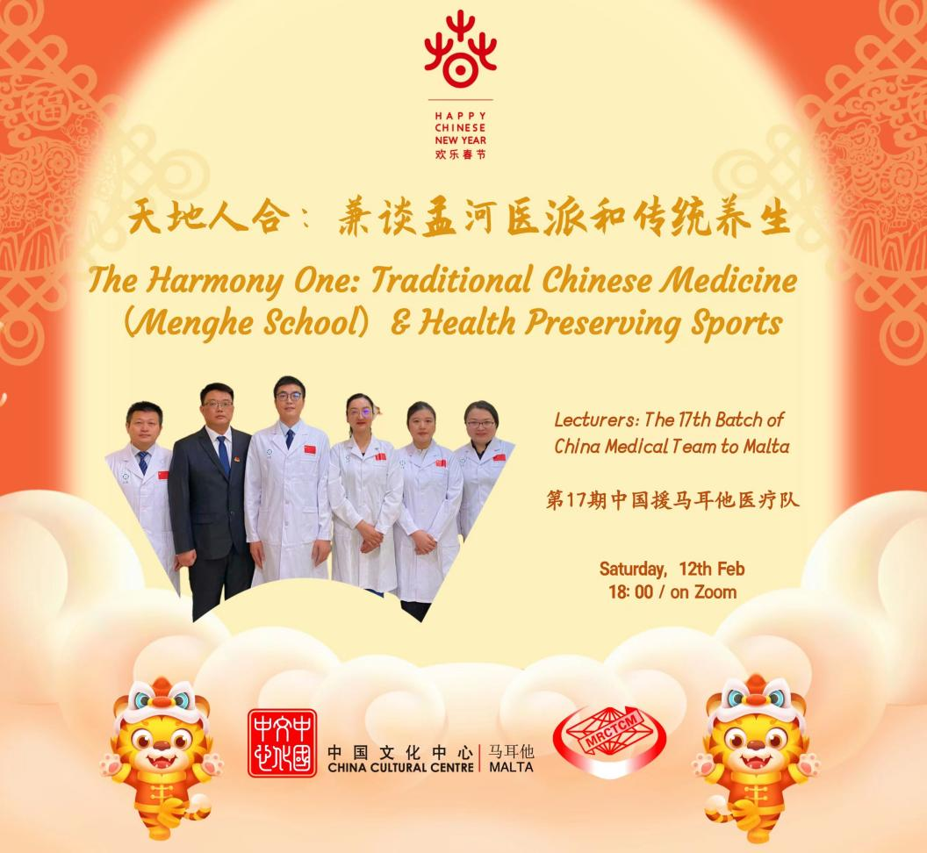
2月12日，由马耳他中国文化中心与第17期中国（江苏）援马耳他医疗队联合举办的《天地人合：兼谈孟河医派和传统养生》线上讲座精彩开启。此次讲座是马耳他2022年“欢乐春节”系列活动的重要组成部分，也是文化中心与援马医疗队拓宽渠道、创新形式地进行推广和传播中医药文化的新尝试。
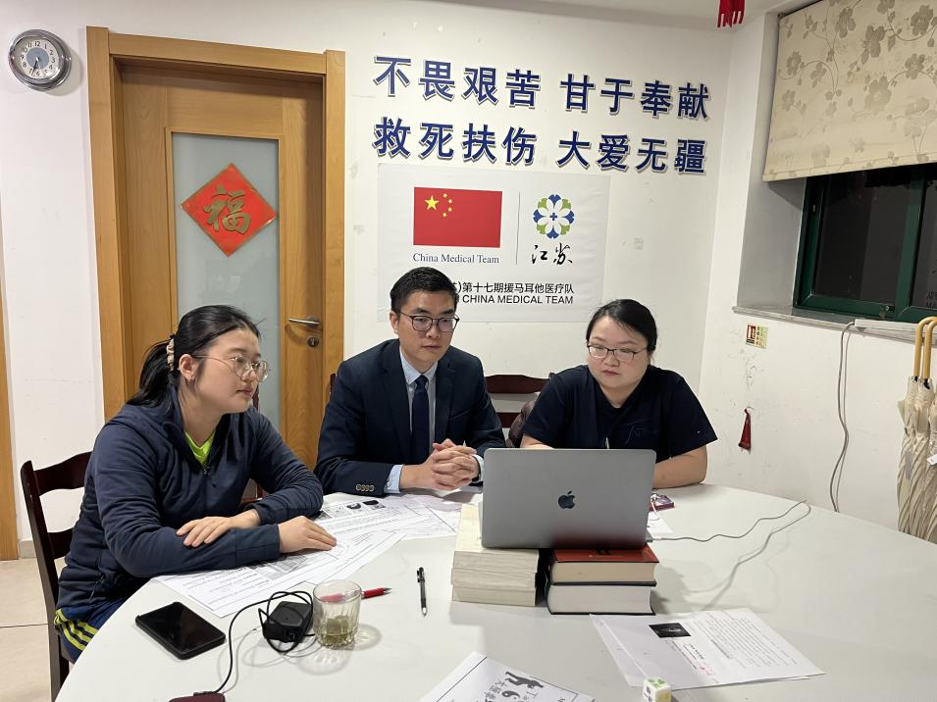
左一：常州市中医医院 周凌云
中间：常州市中医医院 陈伟峰
右一：苏州大学附属第一医院 胡天燕（翻译）
本次讲座由医疗队的队长陈伟峰主持，马耳他中国文化中心主任杨晓龙出席并对援马医疗队给予了充分的肯定。讲座过程中，陈伟峰首先回顾了中马两国政府合作成立地中海地区中医中心的历史渊源，以及第17期医疗队的基本情况。来自医疗队的中医师们逐一登场，分别介绍自己的中医诊治专长和国内单位，从在常州中医院的工作经历，漫谈引申出久负盛名的孟河医派和吴门医派。陈伟峰表示，在疫情形势严峻的当下，能够通过线上讲座向“一带一路”沿线国家民众传播中医文化，感到非常荣幸和自豪，这也是常州孟河医派在海外传播的全新尝试，后续还将会组织一系列的讲座活动，让马耳他民众更系统和全面地了解中医、了解中医文化、了解中国。
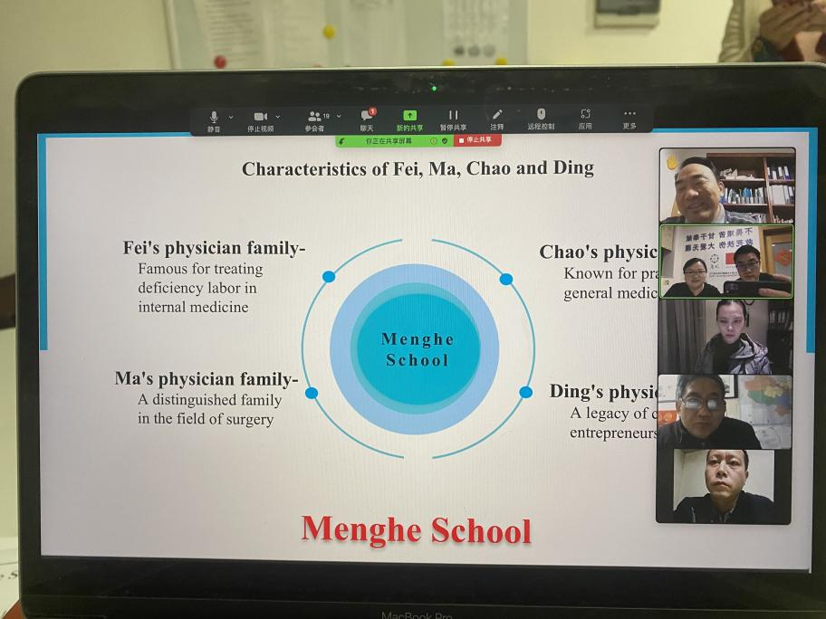
讲座期间，医生们在线答疑，向观众们普及了艾灸、中医外科、针灸学等专业术语的英文表述，和提问者探讨交流了中医在老年痴呆、糖尿病诊治等方面的经验和效果，并告知观众咨询和就诊的联系方式。本次活动现场气氛热烈，超过半数的听众全程在线并踊跃发言、积极参与在线讨论，参与者纷纷表示，通过此次讲座了解江苏中医流派，同时，对中国传统中医的历史、理论以及疗法有了更为全面、直观的认识。来自马耳他的Mark Quinlan表示，以前曾有幸练习过气功，当时就觉得很神奇，也一直想了解更多的中国传统文化，此次讲座让他对中医文化有了初步的了解，也期待马耳他中国文化中心能带来更多的中国传统文化课程。
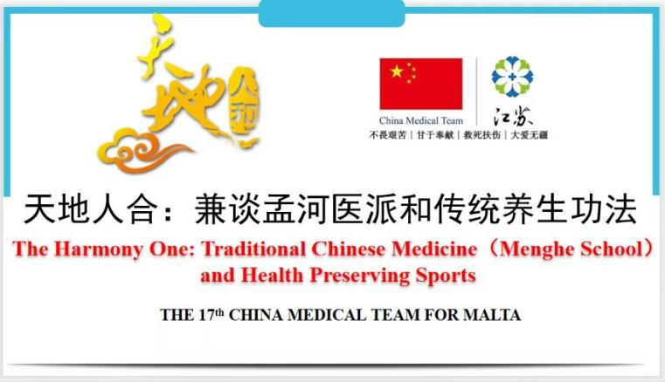
据了解，从3月1日起，马耳他中国文化中心将与第17期中国援马耳他医疗队合作推出《健身气功和中医锦囊》在线课堂，每周一次，暂定以在线直播方式进行，后期将根据当地的疫情防控政策，积极探索线下安全可控的小规模实地培训的可能性。

